Государственное учреждение образования
«Средняя школа №46 г.Витебска им.И.Х.Баграмяна»

УРОК ЛИТЕРАТУРНОГО ЧТЕНИЯ
С ИСПОЛЬЗОВАНИЕМ ТЕХНОЛОГИИ РАЗВИТИЯ КРИТИЧЕСКОГО МЫШЛЕНИЯ
Б. Житков «Как слон спас хозяина от тигра»
«Слон» (текст из энциклопедии)
3 класс
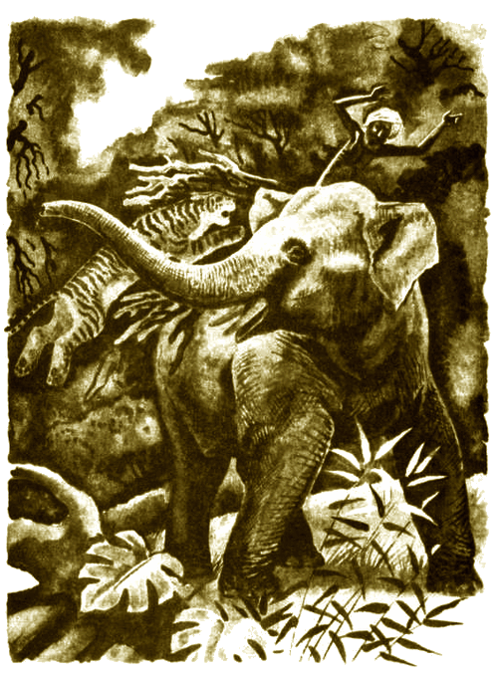

Салманова Алеся Александровна,
учитель начальных классов

Тема: Б. Житков «Как слон спас хозяина от тигра»; «Слон» (текст из энциклопедии). 3 класс.
Учебная цель урока (прогнозируемый результат): предполагается, что к окончанию урока учащиеся будут
иметь представление о жизни и творчестве Б.С.Житкова;
осознанно, правильно, выразительно читать рассказ «Как слон спас хозяина от тигра» с опорой на знаки препинания;
знать значение новых слов (индус, сухопутный, бивень);
составлять характеристику героев рассказа на основе анализа их поступков;
соотносить смысл пословицы и произведения;
делить текст на части и составлять его план, связно передавать последовательность событий;
иметь представление о научно-познавательной литературе, сравнивать, находить общее и отличительное с художественными произведениями.
Цели личностного развития:
содействовать воспитанию коммуникативности (умение слушать и понимать других, умение задавать вопросы, выражать себя, находить компромисс и представлять итог работы группы) (формирование коммуникативной компетенции);
создать условия для формирования активных форм взаимодействия в образовательном процессе, личностного и толерантного отношения к окружающей действительности (формирование социальной компетенции);
способствовать развитию интереса к чтению, умения самостоятельно искать, извлекать, систематизировать, анализировать и отбирать необходимую информацию (формирование информационной компетенции);
создать условия для развития способности к самоорганизации и самоопределению, для повышения мотивации посредством организации совместного целеполагания, участия в самооценке и взаимооценке работы одноклассников; осуществление рефлексии (формирование ценностно-смысловой компетенции).
Тип урока: урок изучения и первичного закрепления новых знаний.
Используемые методические приёмы, технологии обучения: ТРКМ. Приёмы «Чтение с остановками», «Синквейн», «Прогноз», «Верно-неверно».
Используемые формы организации познавательной деятельности учащихся: фронтальная, групповая, парная, индивидуальная.
Оборудование: учебник «Литературное чтение» В.С.Воропаева, Т.С.Куцанова, И.М.Стремок стр. 122; выставка книг Б.Житкова; портрет писателя, полоски с опорными словами-фактами из биографии, карточки с буквами «С», «Л», «О», «Н»; иллюстрации героев рассказа: слон, хозяин, тигр; иллюстративный план; раздаточный материал: паспорт слона, опросники.

Ход урока
- Организационный момент.
Прозвенел долгожданный звонок.
Нас, ребята, позвал на урок.
Время зря мы не теряем
И работать начинаем.
- Эмоциональный настрой.
Учитель. Возьмите за руку своего соседа по парте, почувствуйте взаимную теплоту ладошек. Улыбнитесь друг другу. Похлопайте дружески по плечу одноклассника и взглядом пожелайте ему удачи на предстоящем уроке. Присаживайтесь!
- Я очень рада вашим искренним улыбкам, тёплым рукопожатиям, дружеским жестам - это говорит о том, что школьная дружба существует. И девизом нашего урока будет пословица: «Друг познаётся в беде» (пословица записана на доске). Как вы понимаете смысл этой пословицы? (Ответы учащихся). Правильно, настоящий друг всегда придёт на помощь в трудную минуту, подставит надёжное дружеское плечо. Предлагаю вам надуть воздушные шары и мысленно подарить их своим друзьям в знак взаимной крепкой дружбы.
- Дыхательная разминка. Упражнение «Воздушный шарик».
Сидя, выдохнуть воздух из грудной клетки ртом, чтобы она втянулась. Затем медленно сделать вдох через нос, а выдох — ртом. Следить за тем, чтобы живот и плечи оставались неподвижными. Упражнение выполнить 5 раз.
- Артикуляционная гимнастика, речевые упражнения.
Задания для учащихся (работа с пословицей):
- прочитайте пословицу хором сначала тихо, затем громко;
- назовите имена существительные (друг, в беде);
- подберите синонимы к слову «друг» (товарищ, приятель, дружок, дружище);
- подберите антонимы к слову «беда» (удача, счастье, везение, добро);
- 1 ряд читает, выделяя первое существительное вопросительной интонацией;
- 2 ряд читает, выделяя второе существительное вопросительной интонацией;
- 3 ряд читает с утверждением, с восклицательной интонацией.

Работа над скороговоркой с акцентом на выделенных словах.
Чтобы жить с друзьями дружно, обижать друзей не нужно.

II. Стадия вызова.
- Ребята, сейчас я покажу вам несколько карточек с изображением букв. Ваша задача назвать на эту букву как можно больше определений, присущих верному и преданному другу:
надёжный, настоящий, неразлучный, неизменный
сильный, смелый, смекалистый, скромный, славный, старый
опытный, организованный, ответственный, отважный, отличный
лучший, любимый, любезный, любознательный
- Отлично, а теперь подумайте, какое слово можно составить из заданного набора букв? Верно, слон.
- А кто из вас, ребята, видел слона? Где можно с ним повстречаться? (В цирке, в зоопарке). А что вы знаете о слоне? Что вы можете о нём рассказать? Предлагаю посмотреть на его ПАСПОРТ с незаполненными графами. Скажите, ребята, сможете ли вы сейчас ответить на все пункты и заполнить паспорт героя? (Приходят к выводу, что не на все).
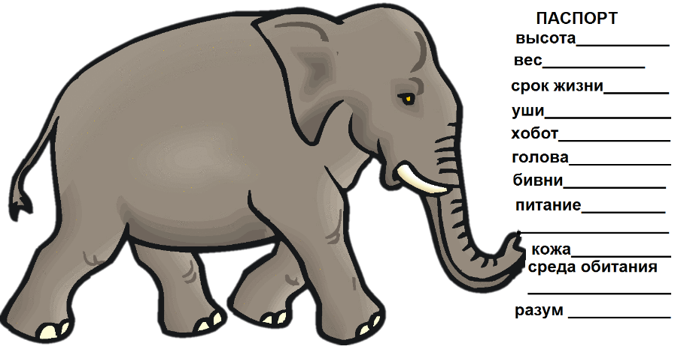
- А как вы думаете, может ли слон быть другом? (Предположения учащихся.)
- Сегодня на уроке при знакомстве с рассказом Бориса Степановича Житкова «Как слон спас хозяина от тигра» и статьёй из энциклопедии «Слон» мы сможем ответить на все эти вопросы.
- Зная тему урока, какую цель поставим перед собой на уроке? (Совместное целеполагание: «проявить активность», «выразительно читать», «внимательно слушать», «отвечать на вопросы», «больше узнать о слонах» и др.). Учитель дополняет ответы учащихся:
- Конечно же, познакомиться с творчеством Бориса Степановича Житкова, продемонстрировать свои имеющиеся знания и приобрести новые, активно поработать в группе, проявить толерантность по отношению к друг другу, и, конечно же, получить хорошие отметки за урок.
III. Стадия осмысления.
- Знакомство с жизнью и творчеством Б. Житкова.
Учитель показывает полоски с опорными словами, класс коллективно составляет биографию писателя. Учитель прикрепляет полоски под портретом писателя на доске.
более 120 лет назад
г. Новгород
отец – математик, мать – пианистка
гимназия + Корней Чуковский
прирождённый рассказчик
кораблестроение
более 190 произведений
книги-картинки для детей
книги для детей: «Морские истории»
«Что бывало» и др.
- Борис Степанович Житков родился более 120 лет назад (1882 г.) в городе Новгороде (Россия). Отец был преподавателем математики, мать работала пианисткой. Учился в гимназии, в которой познакомился с Колей Корнейчуковым (в будущем Корнеем Чуковским). Житков был прекрасным рассказчиком.
Закончив гимназию, поступил в Новороссийский университет, где занялся углублённым изучением математики и химии. Позднее Житков переехал в Санкт-Петербург, где начал осваивать кораблестроение. На кораблях писатель объездил полмира. Его творческий путь начался с рассказов для детей. Он создал более 190 произведений. Житков придумал книги – картинки для детей, не умеющих читать. Писатель отображал в рассказах, какой бывает истинная храбрость и дружба. Житков также много рассказал о милосердии человека к животным.
Работа с рассказом Б.Житкова «Как слон спас хозяина от тигра».
- Чтение заглавия. Приём «Прогноз» (предугадывание содержания текста по его заголовку (на доске появляются иллюстрации предполагаемых героев рассказа: слон, хозяин, тигр).
- Первичное восприятие текста. Чтение рассказа учителем. Приём «Чтение с остановками» (в нескольких местах прервать чтение и продолжить прогноз ситуации, задавая первый вопрос: "Что из ваших предположений сбылось?", а затем повторный вопрос: «А что будет дальше?»).
- Проверка первичного восприятия произведения:
- Понравился ли вам рассказ?
- Близки вы были в своих предположениях?
- Что особенно понравилось? Что взволновало?
- Какой герой вызвал симпатию?
- Когда было страшно? (Ответы учащихся не оцениваются).
- Словарная работа. Орфографическая подготовка.
Игра «Диктор» (упражнение на чёткое произношение трудных слов, выяснение лексического значения незнакомых слов).
ИН - ДУ - СЫ ПО - СЫ - ПА - ЛИСЬ
ПРО - ТАП - ТЫ – ВАЛ О - ПО - МНИ - ЛСЯ
ПЯ - ТИЛ - СЯ ПРИ - ГО - ТО - ВИЛ
ПО - ПЕ - РЁК ОТ - ДАЛ
НА - СТО - РО - ЖИЛ - СЯ НА СПИ - НУ
Индус – это устаревшее название индейцев, житель Индии.
Пятиться – медленно идти назад.
Поперёк живота – по ширине.
- Вторичное чтение произведения учениками «про себя».
Зрительная гимнастика по тренажёру Базарного В. Ф.
- Анализ произведения с элементами выборочного чтения.
- Кто является героями рассказа?
- Куда и зачем отправился хозяин со слоном?
- Как вы понимаете выражение «лес был глухой и дикий»?
- Что взволновало слона? Какие слова передают его тревогу? Прочитайте их.
- Как отреагировал хозяин на непослушание слона? Как вы относитесь к его действиям?
- Какой самый напряжённый момент в рассказе? Найдите его. («Но вдруг…»)
- Как слон расправился с тигром?
- Почему хозяин стал раскаиваться в своём поступке?
- Чем всё закончилось?
- Работа в группах (7 – 9 минут):
1 группа. Задача: Составить характеристики главных героев с использованием приёма «Синквейн».
слон  добрый смелый  помогал перестал слушаться напал  «Друг познаётся в беде»  помощник | индус  работящий невнимательный  сердился ударил отблагодарил  «За добро добром платят»  хозяин | тигр  огромный злой  подкрался хотел напасть выскочил  «Никто не знает границы силы»  хищник
2 группа. Задача: Среди различных пословиц отыскать пословицы, соответствующие сюжету и идеи произведения, объяснить свой выбор.
Верный друг — крепкая защита.
Без беды друга не узнаешь.
Глядя под ноги, нос не расшибёшь.
Молодец на овец, а на молодца и сам овца.
Дорога помощь вовремя.
За добро добром и платят.
3 группа. Задача: Расположить на доске иллюстрации согласно последовательности событий.
Физкультминутка «Опасность» с имитацией движений, соответствующих сюжету.
В лес индус и слон пошли
И деревья там нашли.
Вместе деревья валили, валили
И на слона потом всё грузили.
Вдруг тигр из засады хищный – прыг!
Слон защитил хозяина вмиг!

- Составление плана по 6 сюжетным линиям (деление текста на части с соотнесением сюжета иллюстративному плану на доске).
1.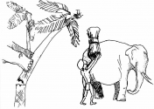 2. 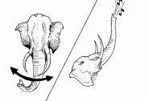 3. 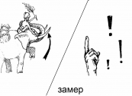
4. 5. 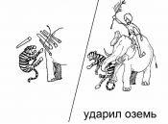 6. 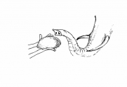
- Зачитайте отрывок, соответствующий первой иллюстрации.
После прочтения каждой части организована работа в парах: озаглавливание каждой части. (2 минуты). Учитель спрашивает в первую очередь учеников, читавших отрывок текста с дальнейшим выставлением отметки (оценивается чтение с опорой на знаки препинания, акцентное вычитывание слов, передающих состояние героев рассказа, правильное соотнесение прочитанного иллюстрации сюжета и грамотное чёткое название пункта плана). В ходе работы пункты плана записываются учителем под иллюстрациями. На доске получается и иллюстративный план, и словесный.
План:
- Слон-помощник.
- Беспокойство.
- Слон не подчиняется индусу.
- Нападение.
- Расправа над тигром.
- Благодарность.
- Обобщение по прочитанному произведению.
- Над чем заставляет задуматься этот рассказ? (ИДЕЯ). Иногда животные оказываются намного умнее и мудрее человека, потому что обладают более острыми чувствами.
- Подходит ли к этому произведению наша пословица-девиз «Друг познаётся в беде»? Докажите.
- Могут ли дружить человек и животное?
- Можно ли слона и индуса назвать настоящими друзьями?
- А как вы относитесь к своим домашним питомцам?
- Предположите, как будут дальше развиваться отношения слона и хозяина?
10) Фонохрестоматия или видеосюжет о слоне на основе статьи «Слон» на стр.124 – 125 учебника «Литературное чтение».
- Ребята, из рассказа мы узнали, что слон – мудрый, сильный и смелый. Слон один из самых крупных и сильных сухопутных животных с огромными бивнями (лексическое значение «сухопутный» и «бивень» будет понятно из контекста сюжета, поэтому отдельная словарная работа с этими словами не проводится). Но это далеко не все характеристики слона. Сейчас вы просмотрите сюжет, во время просмотра вам необходимо карандашом заполнить паспорт героя.
Проверка заполнения паспорта героя. Исправление ответов. Самооценка (количество верных ответов соответствует отметке).
- Какие факты вас удивили?
- Сравните два текста о слонах. Что в них общее? (Оба произведения посвящены слону.) Чем отличаются рассказы? (Первый - захватывающий рассказ о слоне и о его преданности человеку; второй — даёт научные сведения о слоне.)
- Какой из них можно отнести к научно-познавательному и поместить в энциклопедию? Почему? В научно-познавательных рассказах сообщают информацию о предмете или явлении, знакомят с конкретными цифрами и фактами, а в художественных передаётся сюжет, авторское видение происходящего.
IV. Рефлексия.
- Приём «Верно-неверно». Раздать опросники (учебники закрыты):
- Хозяином слона был индус.
- Первым опасность почувствовал индус.
- Тигру в нападении помешали камни.
- Хозяин назвал себя глупым в поведении со слоном.
- Индус отдал в благодарность слону свой хлеб.
- Слон – не самое крупное сухопутное животное.
- Хоботом слон может завязать узелок.
- Питается слон растениями.
- Слон – разумное животное.
- Исполняет все приказания необдуманно.
- Взаимопроверка (сверка с текстом статьи учебника).
- Выставление учителем отметок с учётом работы на уроке и результатов опросника.
- Домашее задание (на выбор учащихся):
1 вариант – перессказ рассказа Б. Житкова «Как слон спас хозяина от тигра» по составленному плану.
2 вариант – перечитать вместе с родителями статью «Слон» (текст из энциклопедии), подготовить интересные факты о слоне.
3 вариант – заполнить таблицу, привести примеры литературных произведений.
Отличительные черты художественного
и научно-познавательного текстов
 | Основная мысль текста | Средства выражения основной мысли | Отношение автора к героям и событиям
Научно-познавательный текст
Художественный текст
2) Фронтальный опрос.
- Столько много было сказано и проделано на уроке. Достигнута ли цель урока? (Ответы учащихся: «Я познакомился…», «Мы …»).
- Что больше всего запомнилось?
- Какая работа для вас была более интересной?
- Какие чувства, эмоции вы испытали на сегодняшнем уроке?
- Обведите в литературной тетради свою ладошку, превратите её в слона, если вы довольны своей работой, и у вас всё получилось нарисуйте ему весёлую улыбку, а если были ошибки серьёзную. Теперь это тоже ваш друг!
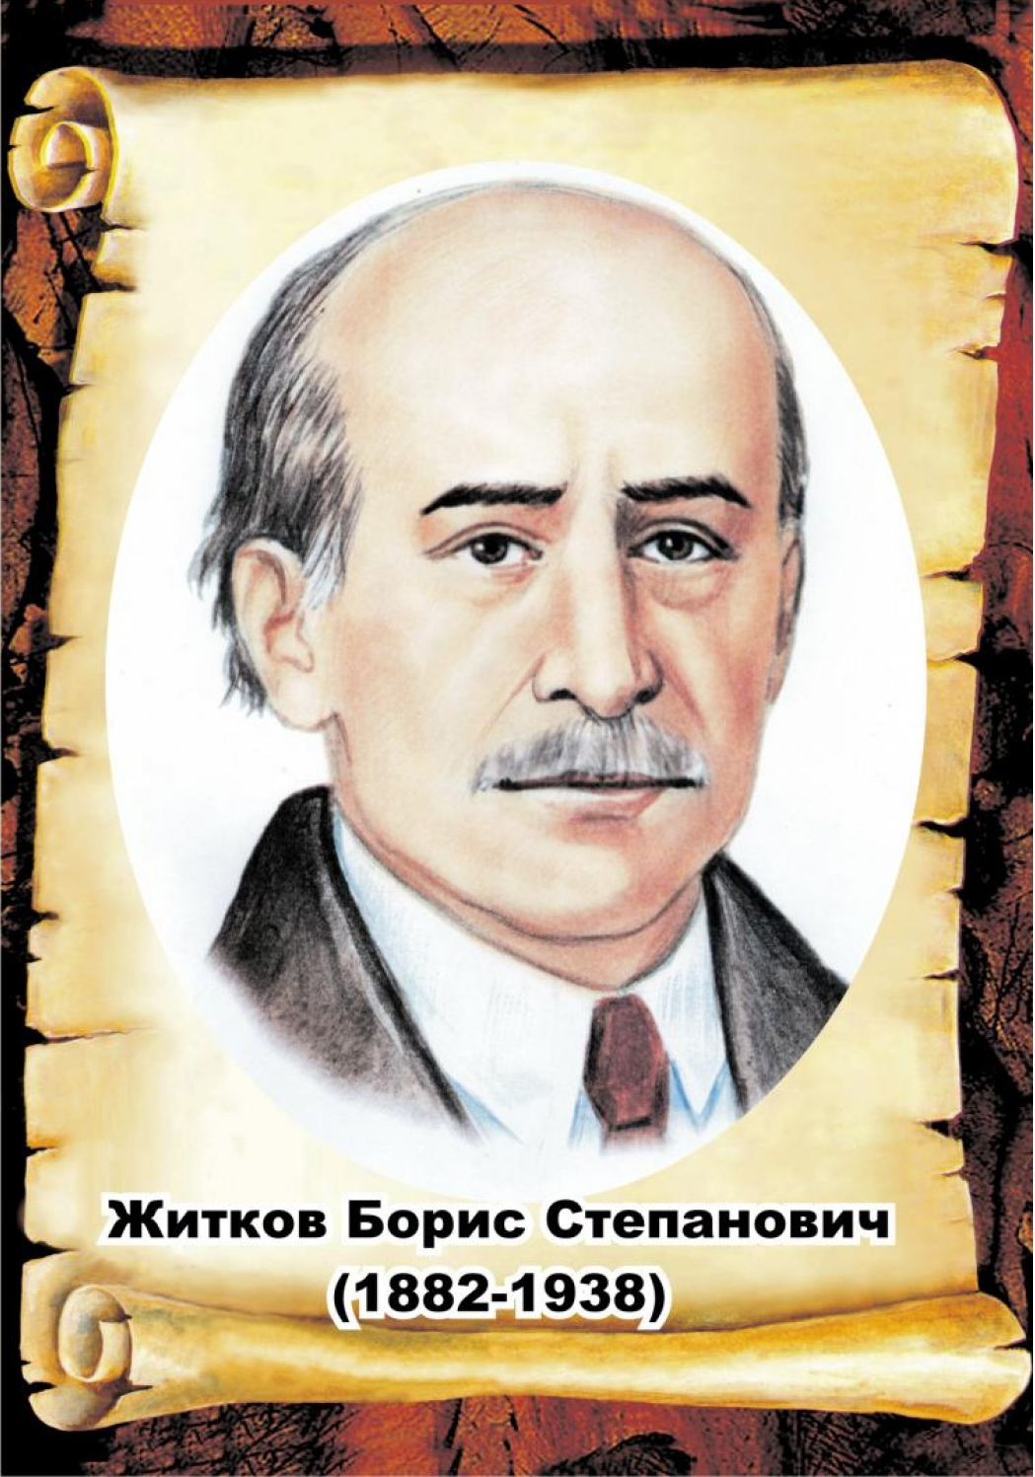

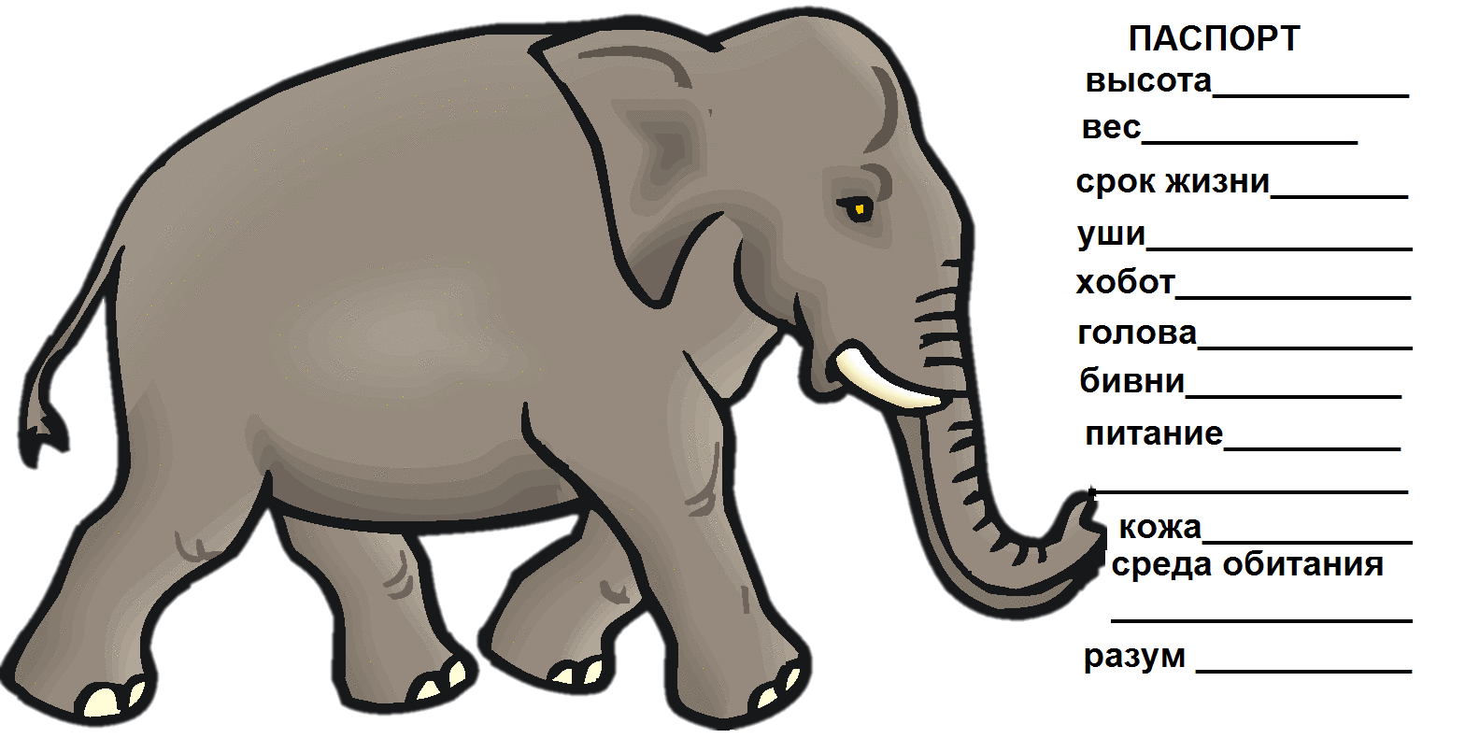

более 120 лет назад
г. Новгород
отец – математик, мать – пианистка
гимназия + Корней Чуковский
прирождённый рассказчик
кораблестроение
более 190 произведений
книги-картинки для детей
книги для детей:
«Морские истории»
«Что бывало» и др.

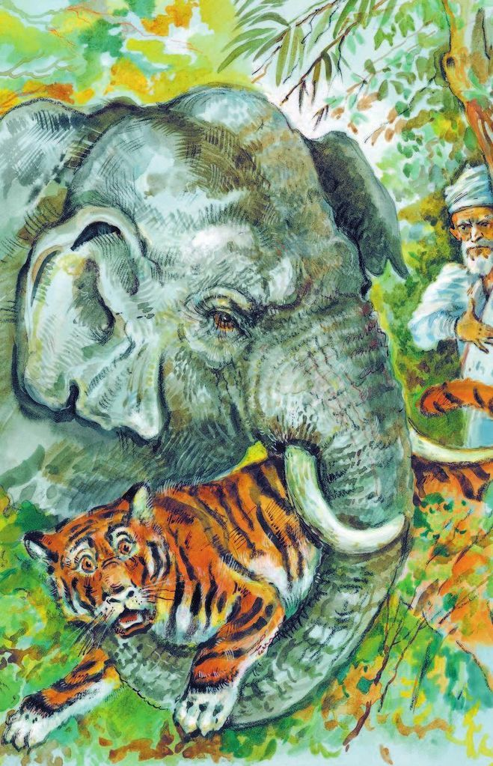
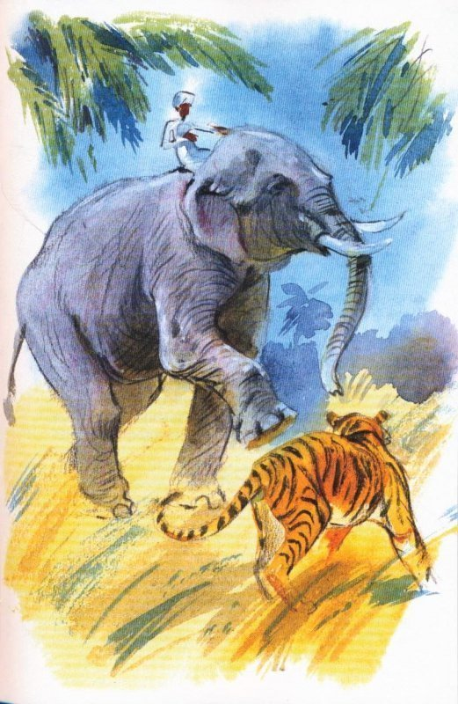
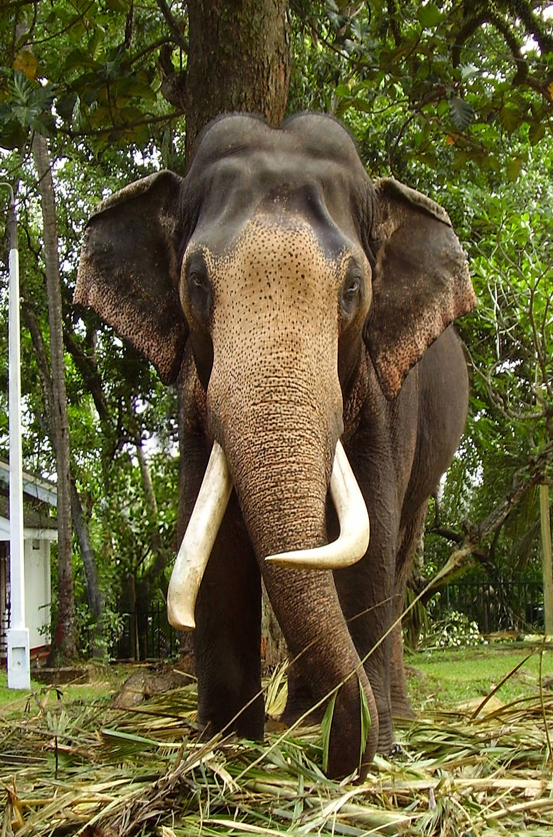
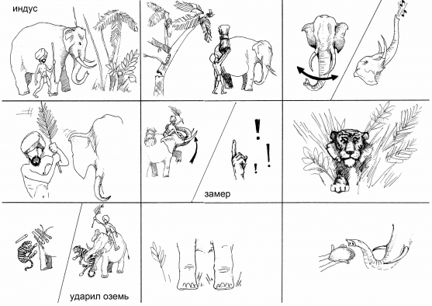

Отличительные черты художественного
и научно-познавательного текстов
 | Основная мысль текста | Средства выражения основной мысли | Отношение автора к героям и событиям
Научно-познавательный текст
Художественный текст

Отличительные черты художественного
и научно-познавательного текстов
 | Основная мысль текста | Средства выражения основной мысли | Отношение автора к героям и событиям
Научно-познавательный текст | Дать конкретные знания | Точные факты, научные слова, термины | Не понятно
Художественный текст | Вызвать какие –то чувства, эмоции | Выразительные слова: эпитеты, метафоры, сравнения | Хорошо понятно

